职业卫生检测技术服务信息公开表
用人单位  名称 | 兰陵县顺福门业经营部
地理位置 | 山东省临沂市兰陵县南桥镇南桥村240号
联系人 | 宋远平
调查专业  技术人员名单 | 贾健、王洪帅 | 调查时间 | 2023.11.05 | 陪同人 | 宋远平
采样专业  技术人员名单 | 王洪帅、刘敏 | 采样时间 | 2023.11.09 | 陪同人 | 宋远平
检测专业  技术人员名单 | 田立茹、郭秀丽、常鑫钰 |  | 检测时间 | 2023.11.10
影像资料  （调查影像资料及采样影像资料） | 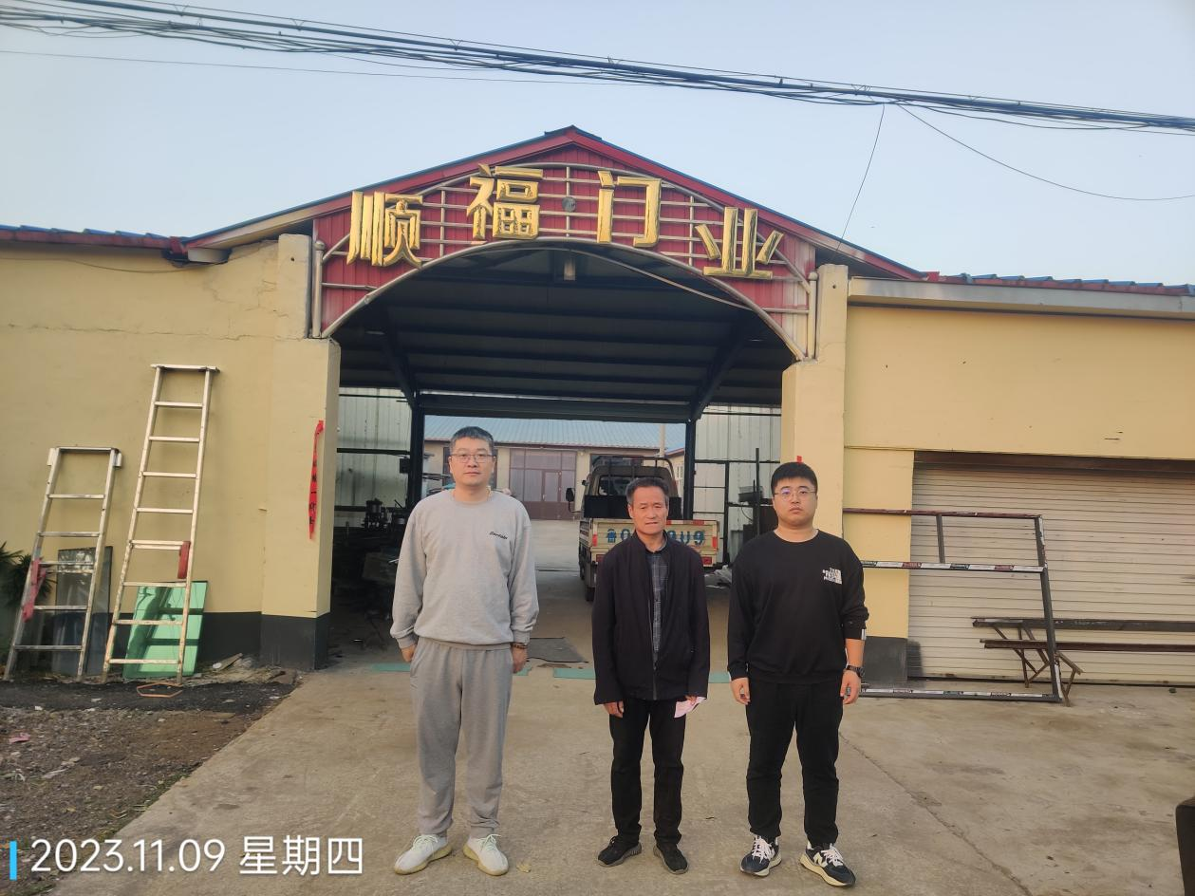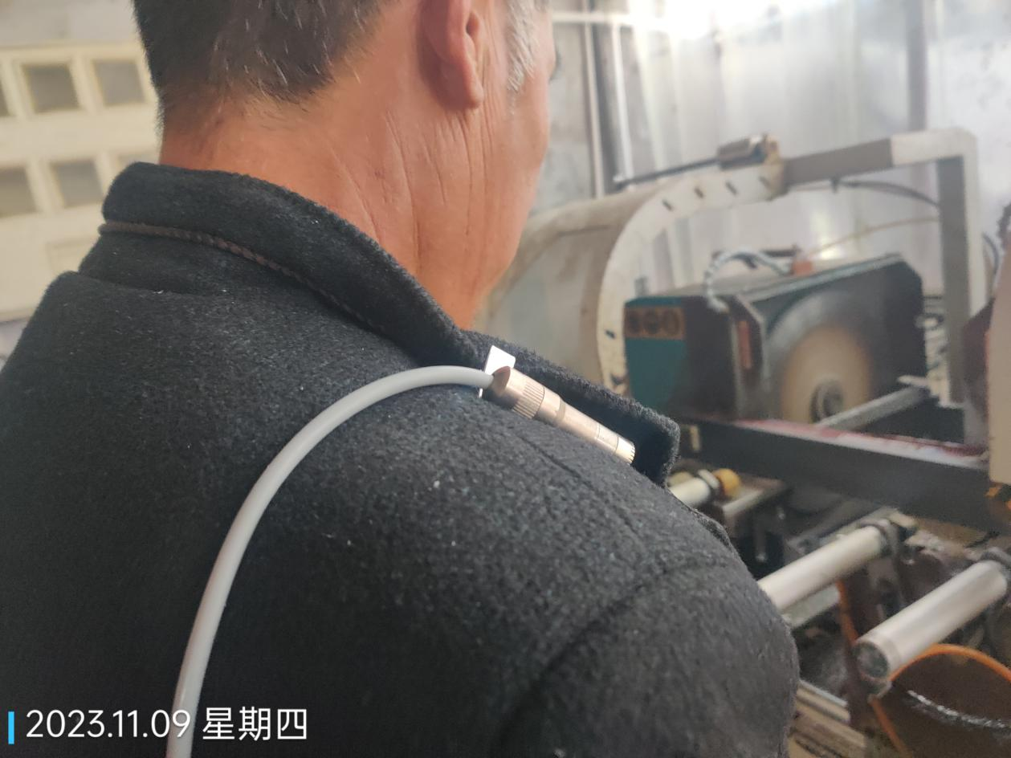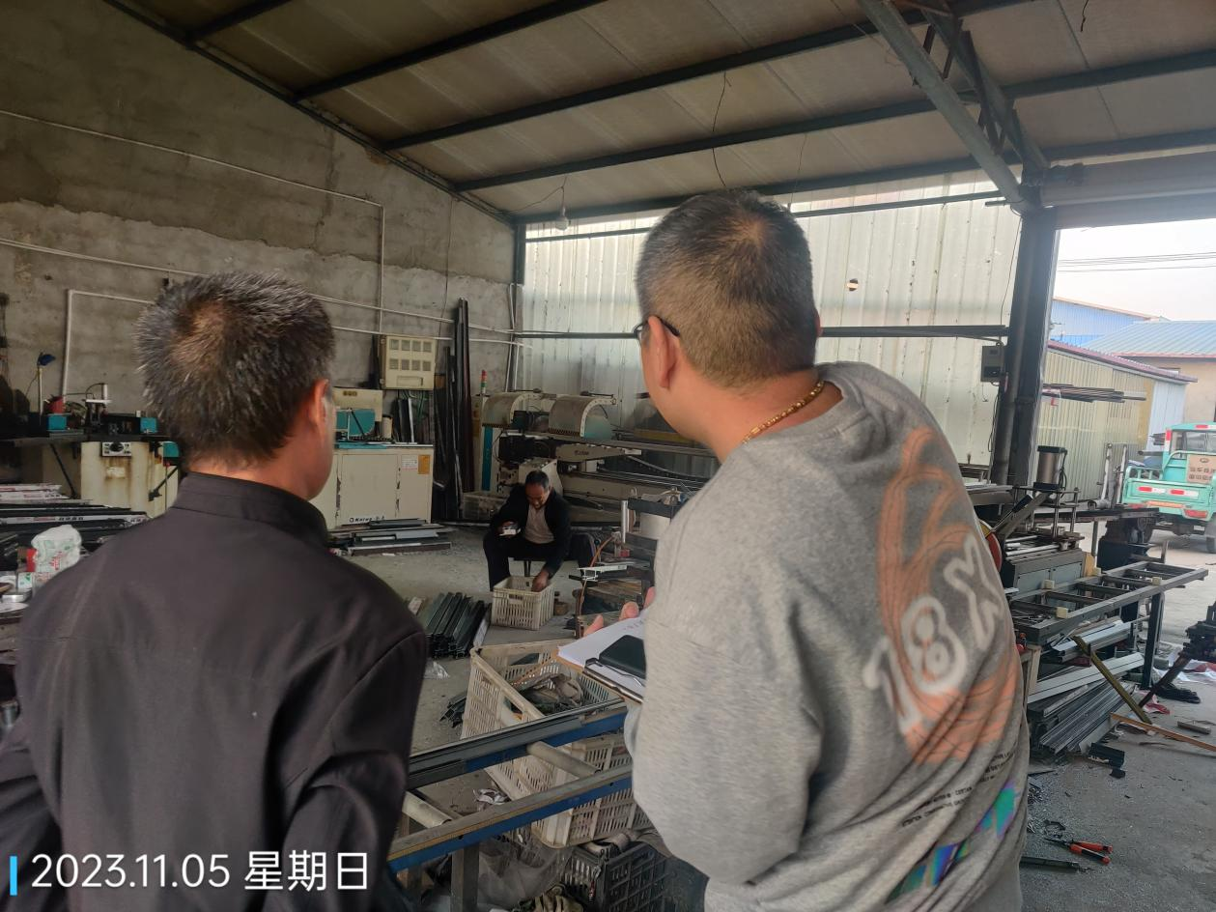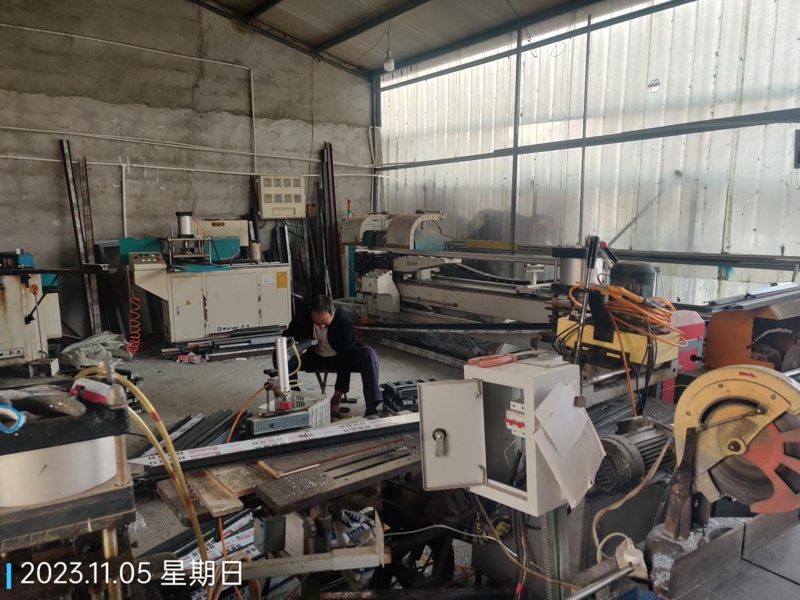
公示日期：2023.11.30

